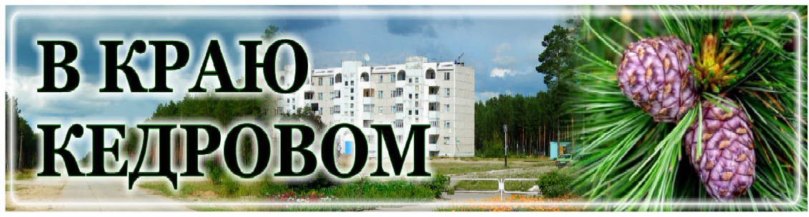
В КРАЮ КЕДРОВОМ
№50 (1661) 15 декабря 2022 г.
1
Газета г. Кедрового
№50 (1661) четверг, 15 декабря 2022 г.

18 ÄÅÊÀÁÐß - ÄÅÍÜ ÐÀÁÎÒÍÈÊÎÂ ÎÐÃÀÍÎÂ ÇÀÃÑ

Уважаемые работники отдела ЗАГС!
От всей души поздравляем вас с профессиональным праздником!
История органов записи актов гражданского состояния в России началась 18 декабря 1917 года. За это время органы ЗАГС прошли большой путь от нелегкого рукописного труда до компьютеризированных систем. Но неизменным остается высокая ответственность работников перед обществом, высокие требования к аккуратности и внимательности при регистрации перехода человека в его новое гражданское состояние.
Сотрудники ЗАГСа - это не только профессионалы своего дела, но ещё и люди, которые умеют понимать, сопереживать, найти нужное слово каждому человеку.
Желаем вам крепкого здоровья, семейного счастья, неиссякаемого творческого вдохновения и энергии. Пусть приходящие к вам люди чаще делятся радостью и счастьем, и в ваших семьях пусть также будет больше тепла, взаимопонимания и согласия! Новых успехов, достижений в вашей важной и нужной профессии!
Мэр города Кедрового Н.А. СОЛОВЬЕВА
Председатель Думы города Кедрового Л.В. ГОЗА
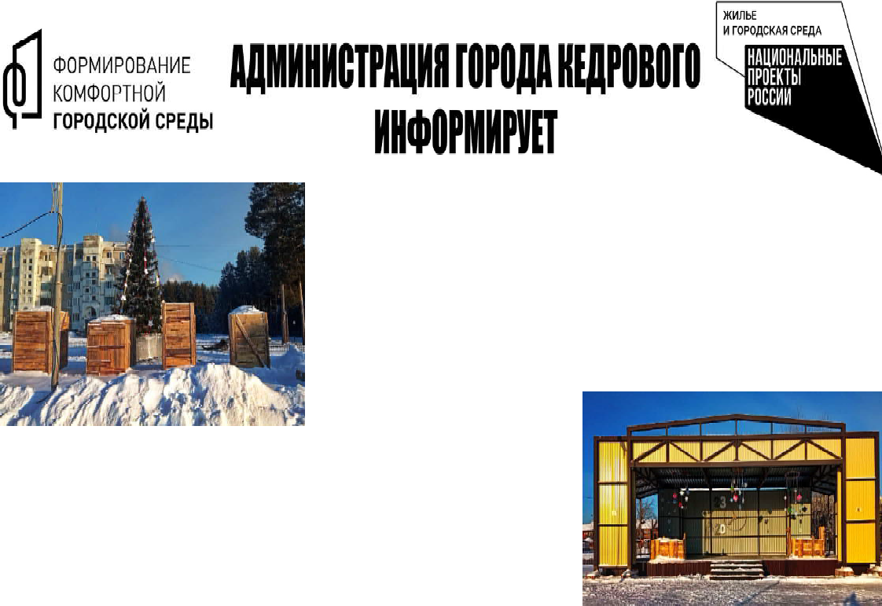
Подготовка к Новому году идет полным ходом. На центральных площадях города и села установлены ели. В городе зеленая красавица уже украшена гирляндами и красочными лентами со звездами. Ожидает своей очереди новогоднего убранства ель в селе.
Сцены в населенных пунктах преобразились, на них появились гирлянды, световые элементы декора и символы Нового года.
На городской площади установлены и забиты снегом короба, из которых работниками городского Дома культуры будут вырезаться снеговые фигуры. Кстати, создавая интригу, клубные работники решили провести в социальных сетях конкурс "Угадай - не прогадай!". А в Пудино фигуры уже ра-
дуют своим видом гостей и жителей.
В скором будущем на центральной площади появится уличный
светодиодный
экран, монтаж которого уже начат подрядчиком ООО "Электронные системы".
Просим всех жителей и наших гостей бережно относиться не только к ранее установленным объектам благоустройства, но и к снеговым фигурам, не мусорить в общественных местах пребывания.
Администрация города Кедрового в очередной раз просит родителей провести разъяснительные беседы со своими детьми об административной ответственности за порчу муниципального имущества.
Администрация города Кедрового

ÄÅÊÀÁÐß - ÄÅÍÜ ÇÈÌÍÅÃÎ ÑÎËÍÖÅÑÒÎßÍÈß
21 или 22 декабря - самый короткий день в году, на смену которому приходит самая длинная ночь. Но это, если речь идет о северном полушарии, в котором мы и проживаем. Для астрономов это начало зимы, хотя оптимисты, наоборот, вполне обоснованно счита- ют, что со дня зимнего солнцестояния все медленно, но верно приближаются к лету. Ведь уже со следующего утра день начнет по чуть-чуть прибывать.
У китайцев зимнее солнцестояние считается счастливым временем, потому что оли- цетворяет мужскую силу природы и начало нового годового цикла. А древние славяне в этот день праздновали свой Новый год и День Рождения Солнца. Пирог, который пекли в этот день, напоминал по форме то же Солнце. Разводился огромный костер, пламя которого взлетая ввысь призывало солнце начать свою работу.
Информация взята из открытых интернет-источников

ÏÅÐÅÌÅÍÛ Ê ËÓ×ØÅÌÓ

КАК НАЦИОНАЛЬНЫЕ ПРОЕКТЫ ПРЕОБРАЖАЮТ ТОМСКИЕ ГОРОДА И СЕЛА
Если цыплят считают по осени, то черту под реализацией национальных проектов подводят ближе к новому году. Хотя на самом деле львиная доля труда и в самом деле приходится на теплый сезон, окончательные результаты подбиваются уже во время морозов. Сегодня мы итожим, что прожили: в километрах дорог, тысячах новоселов, сотнях мест в детских садах и десятках благоустроенных территорий. Оглядываемся назад и одновременно загадываем наперед.
"Безопасные качественные дороги"

Все путём!
Около 275 км дорог отремонтировала и реконструировала в 2022 году Томская область по дорожному национальному проекту, в том числе 216 км на региональных трассах. В ремонт инвестировали более 5 млрд рублей.
ЗАТО Северск выполнил план-2022 еще в июле. Благодаря экономии по итогам аукционов хватило на дополнительный объект - участок пр. Коммунистического от Парковой до Первомайской. В Томске дорожники отремонтировали участки 12 улиц и Богашевского тракта.
На региональных трассах в рамках нацпроекта дорожники отремонтировали участки Могильный Мыс - Парабель - Каргасок (109,9 - 117,5 км и 120,5 - 123 км) в Парабельском районе, а также Томск - Каргала - Колпашево (277 - 289,4 км) в Колпашевском районе. А еще Томская область в полном объеме отремонтировала дорогу регионального значения Томск - Мариинск.
В 2022-м завершилась реконструкция 36,2 км трассы Камаевка - Асино - Первомайское, стартовавшая в 2020 году. Дорожники закончили все работы на год раньше срока. На реконструкцию из федерального бюджета было направлено 3 млрд рублей!
В следующем году по национальному проекту планируется отремонтировать более 227 км дорог.

Обустраивая среду
"Жилье и городская среда"

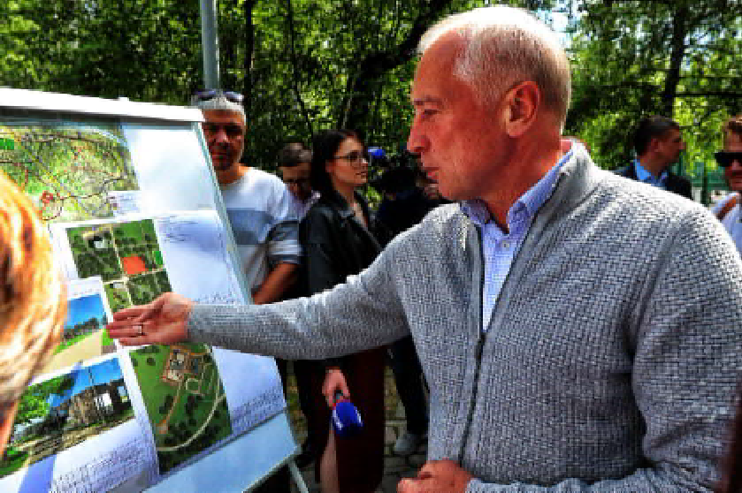
В 2022 году в Томской области преобразились 50 общественных территорий: парки, скверы, излюбленные места для прогулок, активного и тихого отдыха. По проекту "Формирование комфортной городской среды" строители благоустраивают пространства каждый год вот уже шесть лет подряд!
Этой весной жители региона решали, что благоустроить в 2023-м. Во всероссийском онлайн-голосовании приняли участие более 140 тысяч человек! В итоге победителями стали 50 территорий и дизайн-проектов, к воплощению которых специалисты приступят уже в следующем году.

Стрежевой - чемпион!
В августе Минстрой России подвел итоги очередного Всероссийского конкурса лучших проектов создания комфортной городской среды.
На конкурс поступило 280 заявок из 75 регионов. Победителей определила федеральная комиссия во главе с вице-премьером Маратом Хуснуллиным.
От Томской области в конкурсе в номинации "Малые города" участвовал проект благоустройства центра города Стрежевого "Сердце Нефтеграда". Он предполагает обустройство объединенной территории 1-го микрорайона, городского парка и прилегающих территорий.
Проект получит из федерального бюджета 85 млн рублей.

Улыбнитесь, новоселы!

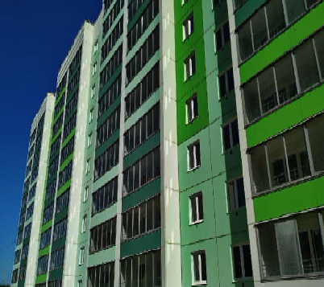

Пейте на здоровье
В Томске продолжилось расселение аварийного жилья. Небезопасное ветхое жилье на новостройки с 2019 года поменяли уже несколько тысяч семей. А уходящий год отличился особенно - был введен первый в регионе дом, построенный по государственному заказу именно для переселения жильцов "авариек".
Десятиэтажка на пер. Целинном, 29 на 200 квартир строилась с весны 2021 года. Этим летом стройка завершилась, а уже осенью в окошках загорелся свет - здесь начали обживаться первые новоселы.
Дом на Целинном - это не только про переселение людей из аварийного жилья. Это еще и первый шаг к реализации в регионе механизма комплексного развития территорий, когда на землях аварийного фонда строится новое, современное жилье. В администрации области подчеркивают - работа в этом направлении продолжится и в 2023 году.

Национальный проект "Жилье и городская среда" - это не только новые жилые квадратные метры и уютные парки. Это еще и проект "Чистая вода", по которому модернизируется система водоснабжения. В этом году масштабная реконструкция прошла на севере региона
- в Стрежевом: здесь коммунальщики проложили новый участок магистрального водопровода от магазина "Юлия" до спортивно- оздоровительного комплекса "Нефтяник". Самый большой в этом году инфраструктурный проект в Нефтеграде выполнили качественно и в срок: чистую воду получили жители многоэтажек, а еще две школы, пять детсадов, "Нефтяник" и другие организации.

Главный капитал - человеческий
"Демография"

Без детского сада сложно представить себе современный жилой район. Благо, в регионе теперь действует принцип: возводить новые микрорайоны только со школой и детскими садами. Строить дошкольные учреждения помогает национальный проект "Демография". В этом году в Томске двери для малышни открыли сразу четыре сада: на ул. Демьяна Бедного, 4а, на ул. Ивана Черных, 73 и сразу два корпуса на ул. Ивановского, 18 - всего более чем на 700 мест!

Старость не в тягость
Благодаря национальному проекту "Демография" появляются новые объекты и для старшего поколения. Например, в 2022 году в Тогурской поликлинике Колпашевской районной больницы начал работу гериатрический кабинет. Он укомплектован всем необходимым оборудованием для выявления патологий у пожилых пациентов.

Искусство - томским селам!

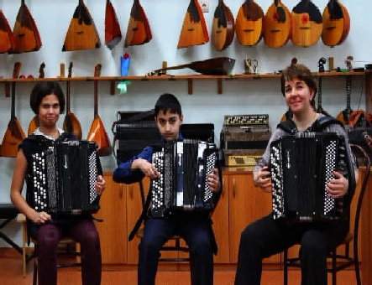
"Культура"

Обновить оснащение детских школ искусств - одна из задач национального проекта "Культура". Новые музыкальные инструменты появились в школах искусств сел Кожевниково, Первомайское, Александровское. Это и пианино, и рояли, и балайлайки с домрами, и ударные, и баяны и многое другое.
Также по нацпроекту удалось преобразить сельские дома культуры. Например, в селе Больше-Дорохово Асиновского района прошел капитальный ремонт. Строители модернизировали сцену и зрительный зал, привели в порядок систему отопления, электрику, оборудовали здание пандусами и поручнями для инвалидов.
Ремонт завершился и в доме культуры поселка Степановка Верхнекетского района. Теперь зрительный и хореографический залы выглядят совершенно по-новому. В клубе появились костюмерная, гардероб, санитарные комнаты. В

зале - театральные кресла, на сцене - новая механика и световое оборудование.

Технологии выздоровления
"Здравоохранение"

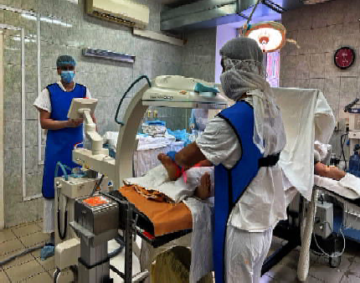
По национальному проекту "Здравоохранение" больницы региона оснащаются новым современным оборудованием. Это позволяет не только провести более точную диагностику, но и зачастую в прямом смысле спасти жизнь.
Например, с этого года жители области, у которых диагностирован рак, смогли пройти лучевую терапию на новейшем линейном ускорителе. Аппарат стоимостью 274 млн рублей приобретен за счет федерального бюджета. Только за первые недели работы ускорителя врачи провели с его помощью почти 400 сеансов лучевой терапии! Медики не нарадуются на нового помощника: он умеет подстраивать мощность и глубину облучения индивидуально для каждого пациента, чтоб воздействию подвергались только злокачественные клетки.
Лечиться на таком аппарате можно амбулаторно, без госпитализации. Он подходит для пациентов с онкопатологиями разных систем организма: головы, центральной нервной системы, лимфы, крови, грудной клетки и др.
В целом, благодаря нацпроекту больницы области существенно улучшили свое оснащение: к услугам пациентов цифровой маммограф в больнице № 2 областного центра; цифровой рентген в Молчановской райбольнице; аппараты для УЗИ сердца и сосудов, тренажеры для реабилитации после инсульта в региональном сосудистом центре областной клинической больницы, в Асиновской, Колпашевской, Стрежевской больницах и многое другое.

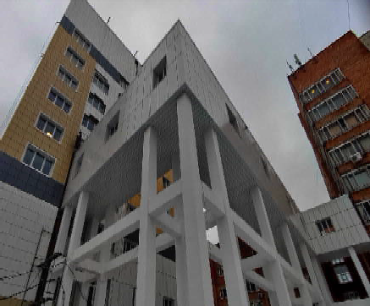
качество работ - оно должно быть безупречным.

Стройка ради жизни
ВТомске на финишную прямую вышло строительство хирургического корпуса областного онкодиспансера. Это крупнейший объект, который строится в регионе по национальным проектам. Его стоимость благодаря начинке из сложного и суперсовременного оборудования - около 4 млрд рублей! Конечно, возведение такого гиганта не обошлось без трудностей. Губернатор Владимир Мазур поставил задачу завершить все строительные работы до конца декабря.
В городе Асино по нацпроекту завершается с троительство детской поликлиники на 200 посещений в смену. Новое здание с действующим корпусом районной больницы соединяет надземный переход. Строители учли, что приходить в новую поликлинику будут маленькие пациенты: в оформлении фасада и внутренней отделке много ярких оттенков. Но главное, по-прежнему,

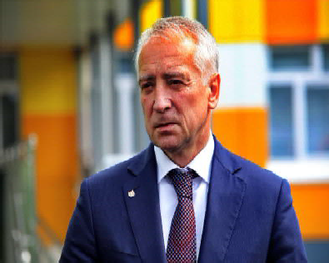
"Национальные проекты - это не просто инвестиции в инфраструктуру. Это масштабный, по-настоящему государственный подход к решению, казалось бы, базовых, но таких важных проблем наших жителей. Новые дороги, детские сады, школы, доступная качественная медицинская помощь, современное жилье и городская среда - это далеко не полный список того, что нацпроекты позволяют нам создать в нашей Томской области. На 2023 год поставил чиновникам задачу: не допускать срыва сроков и требовать от подрядчиков самого высокого качества работ. Спрашивать буду строго. Пото- му что наша главная цель - благополучие людей".
Владимир Мазур, губернатор Томской области

Â ÎÄÍÎÉ ÑÅÌÜÅ

ТОМСКАЯ ОБЛАСТЬ ПОДВОДИТ ИТОГИ ГОДА КУЛЬТУРНОГО НАСЛЕДИЯ НАРОДОВ РОССИИ

2022-й год Владимир Путин объявил Годом культурного наследия народов России. Президентский Указ определил задачи популяризации народного и скусства, сохранения культурных традиций народов и этнических сообществ нашей страны.
Томская область - одна из многонациональных. У нас жи вут, р аботают и учатся о коло 1 40 нацио наль но стей : сель купы и ханты , татары и р ус ские, немцы и по ляки , белорусы и украинцы. Каждый народ по-своему самобытен, с удивительными традициями и обычаями. Со многими из них жители области познакомились в дни фестивалей, творческих конкурсов и ярких праздников в этом году.

Наследие сибирских мастеров
В чис ле мас штабны х со бы ти й - IX Губер нато рс ки й фестив аль народного творчества. В рамках зрели щного мероприятия прошла выставка декоративно-прикладного и изобразительного искусства, на которой было представлено более 400 работ сибирских умельцев практически из всех районов области. Самым крупным экспонатом, вне всяких сомнений, стал берестяной фрегат, привезенный из деревни Семеновка Зырянского района. Над ним обладатель звания "Нар од ны й мастер Томской о бл ас ти " Ни колай Бочаро в колдовал в течение двух лет. Ручная работа покорила гостей фестиваля.

Полотно России
К Году культурного наследия народов России мастерицы из Чувашии предложили вышить географическую карту страны. Э ти м пр оектом и ни ци атор ы расс чи ты вали показать своеобразие каждого региона, его характер ные узо ры и техники.
К акции активно подключились и рукодельницы Томской области . В ыш ить к арту рег иона дов ер или победител ям отборочного конкурса Наталье Ильиной и Олесе Рыбиной. Учитывая многонациональный колорит Томской области, участницы использовали в вышивке славянский, селькупский, хантыйский, татарский, белорусский и украинский орнаменты. Они мастерски увязали их с историей региона. К примеру, изображение лошади указывало на то, что до начала XX века То мс кая губерния занимал ас ь изво зо м и разв ед ением лошадей, а фигурка лося символизировала охоту.
По задумке организаторов, первыми вышитую карту России ув ид ел и учас тники Петербур гс ко го междунаро дног о экономического форума. А затем началось ее путешествие по всем федеральным округам. 12 декабря, в День Конституции РФ, ее доставили в столицу.

Антология сибирской литературы
Од ни м из центр ал ьных с обытий Год а культурного наследия народов России в Томской области стал выпуск 14-томного сборника литературы коренных народов Сибири. И ни ци атор ом и зд ател ьс ко го про екта "Од на с емья. Библиотека народов Сибири" выступила Томская областная писательская организация. Его поддержала администрация региона.
В 14-томник вошли романы, повести, поэмы сибирских писателей и поэтов. Авторы рассказывают о жизни, быте и культуре народов многонациональной Сибири - нанайцах,
бурятах, чукчах, якутах, юкагирах, манси, ханты, татарах.
- Когд а гд е-то гов ориш ь, что ты с ибир як, тебе сразу начинают улыбаться. Потому что ты не предашь, не подведешь, потому что ты более надежен, чем житель другого региона. Этим нужно гордиться! - говорил на презентации нового издания заместитель председателя Союза писателей России Василий Дворцов. - Я поздравляю всех нас с появлением удивительной хрестоматии, которая помогает помнить, что мы сибиряки, на нас действительно можно опереться, и мы не предадим.
По мнению современных литературоведов, уникальный сборник не случайно родился в Томской области. Именно в Томске просветитель и общественный деятель Петр Макушин открыл первый в Сибири книжный магазин, а русский ученый и публицист Георги й П отанин создал кружок ли тератор ов "Молодая Сибирь", из которого вышли первые сибирские классики.
Так что сегодняшним публицистам на роду было написано продолжать традиции своих знаменитых предшественников.
- Думаю, этот просветительский проект не последний. Сибирь всегда была богата писательскими талантами, и наша мис си я - по мо чь л юд ям узнать о ни х, а также д ать возможность прикоснуться к истории сибирской земли, - поблагодарил творческий коллектив инициаторов проекта заместитель губернатора Томской области Андрей Кнорр.

Хоровая перекличка и поющие куколки

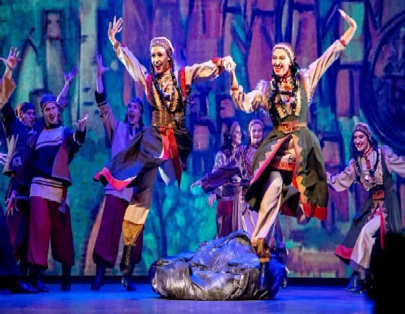
В конце о ктября обл асть приняла Межрег иональный фес ти валь академи ческог о во кала и хор ов ог о пени я с международным участием "Томское мно го голо си е". Его проведение стало возможно благодаря гранту национального проекта "Культура".
Певческие коллективы из Казахстана, Грузии, Армении, Калининграда представили зрителям и экспертной комиссии, в состав которой вошли специалисты из Российской академии музыки имени Гнес иных, необычны е музы каль ны е программы. В рамках фестиваля состоялись два вокальных баттла, концерт в Кисловке, семинар-тренинг "Певческая кул ьтур а как часть образо ватель но го про странс тв а в воспитании духовной культуры личности". А еще незабываемый вечер-портрет, посвященный памяти Виталия Сотникова. Был и ошеломительный гала-концерт.
Каждое из этих выступлений погружало его участников,

экспертов, организаторов и зрителей в особую атмосферу. Многие из них отмечали, что этот проект смог за несколько дней объединить разных людей не только из России, но и из других стран.
Эту же функцию исполнила музыкальная выставка "Куклы в традиционных костюмах народов России". Она работала в течени е вс его лета в фойе Бол ьшог о ко нцер тног о зала Томской государственной филармонии. Богатейшую коллекцию миниатюрных статуэток собирала директор филармонии Наталия Чабовская. Она и стала инициатором открытия необычно й вы став ки , пр иурочи в ее к Год у культурного наследия народов России.

Притяжение томской "Околицы"
Мно ги е муни ци пали теты Томской о бл ас ти , нащупав изюминку своей территории, смогли удачно "упаковать" ее в фор мат фестив ал ей . Напр имер , бакчар цы про во дят "Праздник жимолости", а жители Верхнекетского района пр ид умал и охотни чи й фестив ал ь "Бол ьш ой А ми кан". Ас инов цы не пр ед став ляют начал о лета без "Зо ло то й бересты", а кривошеинцы без "Братины". Всю ночь жгут костры, отмечая день летнего солнцестояния как символ окончани я весенней пос ев но й, с ибир ские эстонцы и з Первомайского района.
Набирает популярность областной конный фестиваль национальных культур в Зырянском районе "Россия - это мы! Шумбрат". Среди этнографических визиток Томской области - фестиваль Парабельского района "Этюды Севера".
А венцом этих красок остается Международный фестиваль народных ремесел "Праздник топора". В этом году в томскую "Околицу" приехали почти две сотни мастеров из 45 российс- ких регионов и девяти зарубежных стран. На протяжении не- дели за действиями кузнецов, резчиков и скульпторов по де- реву, гончаров и керамистов, берестянщиков наблюдали боль- ше ста тысяч человек.

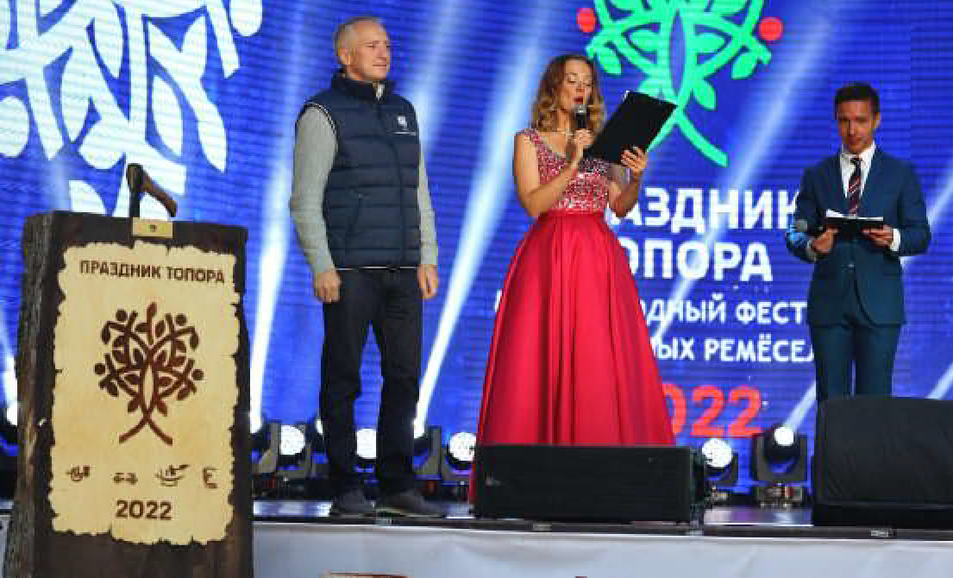

Очеви дно, что о рг анизатор ы XIII Междунаро дног о фестиваля решили не просто превзойти самих себя, но и ко мпенси ро вать в сем ег о учас тникам и г ос тям дв а пандемийных года простоя. Все было устроено по максимуму. И отклики говорили сами за себя: "Радостно на сердце, потому что никогда народные умельцы не переведутся на просторах вели ко й Ро сс ии и никуд а не и счезнет наше нар од но е творчество".

Символы малой родины
Тех, кому интересны национальные традиции коренных нар од ов , в 70 -м р ег ио не о чень мно го . Учас тники
сентябрьского круглого стола, который организовали Томское отделени е Со юза женщин Рос си и и Со юз кор енны х малочисленных народов Севера Томской области, отметили тесные связи между этими объединениями, особенно они укрепи ли сь в Год нематер иаль но го нас леди я. В месте отпраздновали селькупский Новый год, провели мастер-класс по изготовлению кукол-оберегов и экскурсию, посвященную 150-летию сибирского писателя Вячеслава Шишкова.

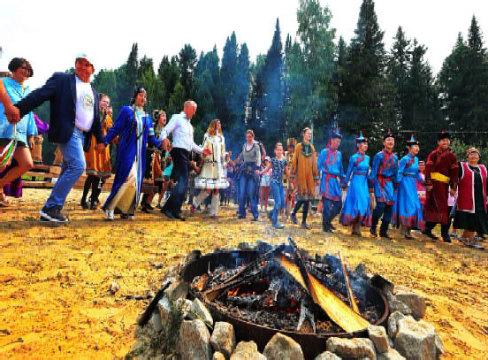

Время творцов
Еще одним важным событием Года культурного наследия народов России в Томской области стала выставка "Ремесла родного края". Художники, мастера декоративно-прикладного искусства, ученики и преподаватели почти из всех районов области представили в залах областного художественного музея более 200 работ из самых разных материалов.
Живой интерес к ремеслам томский резчик по дереву Александр Царегородцев объясняет тем, что цивилизация о св обод ил а чело века от кажд од невных бытов ых забот, предоставив ему время для творчества и созидания. А еще периодически просыпается генетическая память.
Среди посетителей выставки был губернатор Владимир Мазур, который высоко оценил работы ее участников.
- За лето я объехал все города и районы нашей области, увидел самобытность томской глубинки. Познакомился с людьми, которые хранят и передают молодежи традиции и уникальные умения сибиряков. И со многими с удовольствием встретился на выставке, - отметил глава региона.
Год культурного наследия народов России подходит к своему завершению. Но не заканчивается, ведь для тех, кто посвятил себя народному искусству и ремеслу, это целая жизнь. А значит, д ело сохр анения культур ного нас ледия будет продолжаться и дальше. К тому же нам есть что передавать будущим поколениям.
Более 190 народов проживает сегодня в Российской Федерации

"На Западе все гром че звучат призывы отм енить, запретить русскую культуру, русскую веру, русский язык. Бог судья этим политикам, которые ради красного словца, ради желания выслужиться перед своими хозяевами готовы на все. Я убежден, что наша история, культура, вера, наш народ гораздо сильнее. Россию отменить невозможно".
(Гу бер на то р То мс ко й обла сти Владимир Мазур на откр ытии Кир илло -Мефодие вс ки х чтений ,1 7 ма я 2022 года).

Татьяна АЛЕКСАНДРОВА

Алекс 16+
05.00 Доброе утро 12+
ÏÎÍÅÄÅËÜÍÈÊ
19 ÄÅÊÀÐß
ÏÐÎÃÐÀÌÌÀ
09.00, 13.00, 16.00, 03.00
Новости
09.15 АнтиФейк 16+
09.50 Жить здорово! 16+
10.40 Юстас-Алексу. Тот самый
ÄÅÊÀÁÐß ÒÂ
19 - 25
14.00 Место встречи 16+ 16+
16.45 За гранью 16+
17.50 ДНК 16+
20.00 Т/с "АДМИРАЛЫ РАЙОНА" 16+
22.10, 00.00 Т/с "ПЁС" 16+
00.45 Поздняков 16+
01.00 Мы и наука. Наука и мы 12+
01.50 Т/с "МЕЧ" 16+
11.25 Бомба. Наши в Лос-Аламосе 16+
12.20, 13.30 Без права на славу
16+
13.45 Его звали Майор Вихрь 16+ 14.45, 17.05, 23.45, 03.05 Инфор- мационный канал 16+
16.15 Мужское / Женское 16+
19.50 Пусть говорят 16+
21.00 Время
21.45 Т/с "КАЗАНОВА В РОССИИ" 16+
22.45 Большая игра 16+

05.00, 09.30 Утро России 12+
09.00, 14.30, 21.05 Местное вре- мя. Вести-Томск
09.55 О самом главном 12+ 11.00, 14.00, 16.00, 20.00 Вести 11.30, 17.30 60 минут 12+
14.55 Кто против? 12+
16.30 Малахов 16+
21.20 Т/с "ДАМА С СОБАЧКОЙ" 12+ 23.15, 01.00 Вечер с Владимиром Соловьёвым 12+
00.00 Х/ф "АРНОЛЬД ДЕЙЧ. ПОС- ЛЕДНЯЯ ЛЕГЕНДА" 12+
02.40 Судьба человека с Борисом Корчевниковым 12+

04.55 Т/с "УЛИЦЫ РАЗ- БИТЫХ ФОНАРЕЙ" 16+
06.30 Утро. Самое луч- шее 16+
08.00, 10.00, 13.00, 16.00, 19.00,
23.35 Сегодня
08.25, 10.35 Т/с "ЛЕСНИК" 16+
13.25 Чрезвычайное происше- ствие 16+
14.00 Место встречи 16+ 16+
16.45 За гранью 16+
17.50 ДНК 16+
20.00 Т/с "АДМИРАЛЫ РАЙОНА" 16+
22.10, 00.00 Т/с "ПЁС" 16+
02.40 Т/с "МЕЧ" 16+
  - ÄÅÊÀÁÐß
Â
ÒÎÐÍÈÊ
05.00 Доброе утро 12+ 09. 00, 13.00, 16. 00,
03.00 Новости
09.05 АнтиФейк 16+
09.40 Жить здорово! 16+
10.30, 13.20, 17.05, 00.45, 03.05 Ин-
формационный канал 16+
16.15 Мужское / Женское 16+
19.50 Пусть говорят 16+
21.00 Время
21.45 Т/с "КАЗАНОВА В РОССИИ"
22.45 Большая игра 16+
23.45 Бомба. Наши в Лос-Аламо- се 16+

05.00, 09.30 Утро России 12+
09.00, 14.30, 21.05 Местное вре- мя. Вести-Томск
09.55 О самом главном 12+ 11.00, 14.00, 16.00, 20.00 Вести 11.30, 17.30 60 минут 12+
14.55 Кто против? 12+
16.30 Малахов 16+
21.20 Т/с "ДАМА С СОБАЧКОЙ" 12+
23.15 Вечер с Владимиром Соло- вьёвым 12+
02.00 Судьба человека с Борисом Корчевниковым 12+
04.00 Т/с "ЛИЧНОЕ ДЕЛО" 16+

04.55 Т/с "УЛИЦЫ РАЗ- БИТЫХ ФОНАРЕЙ" 16+
06.30 Утро. Самое луч- шее 16+
08.00, 10.00, 13.00, 16.00,
19.00, 23.35 Сегодня
08.25, 10.35 Т/с "ЛЕСНИК" 16+
13.25 Чрезвычайное происше- ствие 16+
14.00 Место встречи 16+ 16+
16.45 За гранью 16+
17.50 ДНК 16+
20.00 Т/с "АДМИРАЛЫ РАЙОНА" 16+
22.10, 00.00 Т/с "ПЁС" 16+
00.45 Основано на реальных со- бытиях 16+
02.00 Т/с "МЕЧ" 16+

ÄÅÊÀÁÐß
Ñ
ÐÅÄÀ
05.00 Доброе утро 12+ 09. 00, 13.00, 16. 00,
03.00 Новости
09.05 АнтиФейк 16+
09.40 Жить здорово! 16+
10.30, 13.20, 17.05, 00.45, 03.05 Ин-
формационный канал 16+
16.15 Мужское / Женское 16+
19.50 Пусть говорят 16+
21.00 Время
21.45 Т/с "КАЗАНОВА В РОССИИ" 16+
22.45 Большая игра 16+
23.45 Без права на славу 16+

05.00, 09.30 Утро России 12+
09.00, 14.30, 21.05 Местное вре- мя. Вести-Томск
09.55 О самом главном 12+ 11.00, 14.00, 16.00, 20.00 Вести 11.30, 17.30 60 минут 12+
14.55 Кто против? 12+
16.30 Малахов 16+
21.20 Т/с "ДАМА С СОБАЧКОЙ" 12+
23.15 Вечер с Владимиром Соло- вьёвым 12+
02.00 Судьба человека с Борисом Корчевниковым 12+
04.00 Т/с "ЛИЧНОЕ ДЕЛО" 16+

04.55 Т/с "УЛИЦЫ РАЗ- БИТЫХ ФОНАРЕЙ" 16+
06.30 Утро. Самое луч- шее 16+
08.00, 10.00, 13.00, 16.00,
19.00, 23.35 Сегодня
08.25, 10.35 Т/с "ЛЕСНИК" 16+
13.25 Чрезвычайное происше- ствие 16+
14.00 Место встречи 16+ 16+
16.45 За гранью 16+
17.50 ДНК 16+
20.00 Т/с "АДМИРАЛЫ РАЙОНА" 16+
22.10, 00.00 Т/с "ПЁС" 16+
00.45 Основано на реальных со- бытиях 16+
02.15 Т/с "МЕЧ" 16+
04.30 Их нравы 0+

ÄÅÊÀÁÐß
×
ÅÒÂÅÐÃ
05.00 Доброе утро 12+ 09.00, 13.00, 16.00, 03.00 Новости
09.05 АнтиФейк 16+
09.40 Жить здорово! 16+
10.30, 13.20, 17.05, 01.15, 03.05 Ин-
формационный канал 16+
16.15 Мужское / Женское 16+
19.50 Пусть говорят 16+
21.00 Время
21.45 Т/с "КАЗАНОВА В РОССИИ" 16+
22.45 Большая игра 16+
23.45 Горячий лед. Чемпионат Рос- сии по фигурному катанию. Муж- чины. Короткая программа. Пары. Короткая программа 0+
05.00, 09.30 Утро России 12+
09.00, 14.30, 21.05 Местное вре- мя. Вести-Томск
09.55 О самом главном 12+ 11.00, 14.00, 16.00, 20.00 Вести 11.30, 17.30 60 минут 12+
14.55 Кто против? 12+
16.30 Малахов 16+
21.20 Т/с "ДАМА С СОБАЧКОЙ" 12+
23.15 Вечер с Владимиром Соло- вьёвым 12+
02.00 Судьба человека с Борисом Корчевниковым 12+
04.00 Т/с "ЛИЧНОЕ ДЕЛО" 16+

04.55 Т/с "УЛИЦЫ РАЗ- БИТЫХ ФОНАРЕЙ" 16+
06.30 Утро. Самое луч- шее 16+
08.00, 10.00, 13.00, 16.00,
19.00, 23.35 Сегодня
08.25, 10.35 Т/с "ЛЕСНИК" 16+
13.25 Чрезвычайное происше- ствие 16+

ÄÅÊÀÁÐß
ßÒÍÈÖÀ
Ï
05.00 Доброе утро 12+ 09.00, 13.00, 16.00 Но- вости
09.05 АнтиФейк 16+
09.40 Жить здорово! 16+
10.30, 13.20, 01.35 Информацион-
ный канал 16+
16.15 Мужское / Женское 16+
17.05 Человек и закон 16+
18.05 Вечерние Новости
18.35 Поле чудес 16+
19.50 Горячий лед. Чемпионат Рос- сии по фигурному катанию. Муж- чины. Произвольная программа 0+
21.00 Время
21.45 "Голос. Дети". 10-й юбилей- ный сезон 0+
23.20 Горячий лед. Чемпионат Рос- сии по фигурному катанию. Жен- щины. Короткая программа 0+
00.40 Олег Целков. Единственный из многих 12+
04.40 Наедине со всеми 16+
05.00, 09.30 Утро России 12+
09.00, 14.30, 21.15 Местное вре- мя. Вести-Томск
09.55 О самом главном 12+ 11.00, 14.00, 16.00, 20.00 Вести 11.30, 17.30 60 минут 12+
14.55 Кто против? 12+
16.30 Малахов 16+
21.30 Музыкальное гранд-шоу "Ду- эты" 12+
00.05 Улыбка на ночь 16+
01.10 Х/ф "МОЁ ЛЮБИМОЕ ЧУДО- ВИЩЕ" 12+

04.55 Т/с "УЛИЦЫ РАЗ- БИТЫХ ФОНАРЕЙ" 16+
06.30 Утро. Самое луч- шее 16+
08.00, 10.00, 13.00, 16.00,
19.00 Сегодня
08.25 Мои университеты. Будущее за настоящим 6+
09.25, 10.35 Следствие вели... 16+
11.00 "Дороги будущего". Научное расследование Сергея Малозёмо- ва 12+
12.00 Дедсад 0+
13.25 Чрезвычайное происше- ствие 16+
14.00 Место встречи 16+ 16+
16.45 ДНК 16+
17.55 Жди меня 12+
20.00 Т/с "АДМИРАЛЫ РАЙОНА" 16+
22.10 Т/с "ПЁС" 16+
00.00 Своя правда 16+
01.55 Захар Прилепин. Уроки рус- ского 12+
02.20 Квартирный вопрос 0+
03.10 Т/с "МЕЧ" 16+

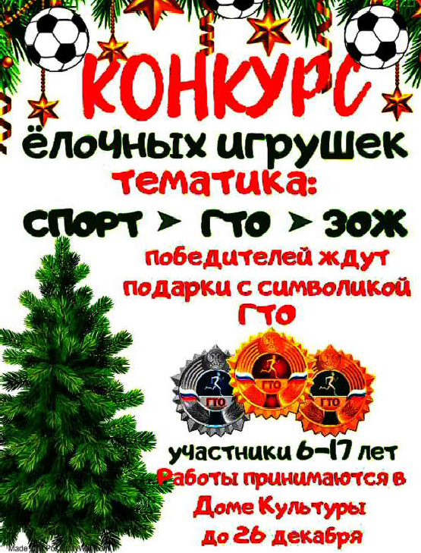04.40 Их нравы 0+

ÄÅÊÀÁÐß
Ñ
ÓÁÁÎÒÀ
06.00 Доброе утро. Суб- бота 12+
09.00 Умницы и умники 12+
09.45 Слово пастыря 0+ 10.00, 12.00 Новости
10.15 ПроУют 0+
11.05 Поехали! 12+
12.15 Бог войны. Укротители огня 12+
12.55 Видели видео? 0+
15.20 Горячий лед. Чемпионат Рос- сии по фигурному катанию 0+
16.30 Горячий лед. Чемпионат Рос- сии по фигурному катанию. Танцы 0+
18.00 Вечерние Новости
18.20 Ледниковый период 0+
21.00 Время
21.35 Клуб Веселых и Находчивых. Высшая лига 16+
23.50 Горячий лед. Чемпионат Рос- сии по фигурному катанию. Пары. Произвольная программа 0+
01.05 Х/ф "ЭВИТА" 12+
03.35 Моя родословная 12+
04.15 Наедине со всеми 16+
05.00 Утро России. Суббота 12+
08.00 Местное время. Вести-Томск
08.20 Местное время. Суббота
08.35 По секрету всему свету 12+
09.00 Формула еды 12+
09.25 Пятеро на одного 12+
10.10 Сто к одному 12+ 11.00, 17.00, 20.00 Вести
11.30 Большие перемены 16+
12.35 Т/с "СКЛИФОСОВСКИЙ" 16+
18.00 Привет, Андрей! 12+
21.00 Х/ф "НАРОДНЫЙ АРТИСТ" 12+
00.50 Х/ф "ПРОВИНЦИАЛЬНАЯ МАДОННА" 12+
04.10 Х/ф "СКАЗКИ РУБЛЁВСКО- ГО ЛЕСА" 12+

05.05 Спето в СССР 12+
05.50 Х/ф "БОЙ С ТЕНЬЮ
3. ПОСЛЕДНИЙ РАУНД" 16+
08.00, 10.00, 16.00 Сегодня
08.20 Поедем, поедим! 0+
09.20 Едим дома 0+
10.20 Главная дорога 16+
11.00 Живая еда с Сергеем Мало- зёмовым 12+
12.00 Квартирный вопрос 0+
13.00 Х/ф "АФОНЯ" 0+
15.00 Своя игра 0+
16.20 ЧП. Расследование 16+
17.00 Следствие вели... 16+
19.00 Центральное телевидение 16+
20.10 Секрет на миллион. Евгений Плющенко 16+
22.15 "35 лет на льду". Ледовое Шоу Евгения Плющенко 6+
00.20 Международная пилорама 16+
01.00 Квартирник НТВ у Маргули- са. Группа "7б" 16+
02.20 Дачный ответ 0+
03.10 Т/с "МЕЧ" 16+

ÄÅÊÀÁÐß
Â
ÎÑÊÐÅÑÅÍÜÅ
05.00, 06.10 Х/ф "ЕГЕРЬ"
12+
06.00, 10.00, 12.00 Ново-
сти
06.55 Играй, гармонь любимая! 12+
07.40 Часовой 12+
08.10 Здоровье 16+
09.20 Мечталлион. Национальная Лотерея 12+
09.40 Непутевые заметки 12+
10.10 Жизнь своих 12+
11.05 Повара на колесах 12+
12.10 Видели видео? 0+
14.30 Горячий лед. Чемпионат Рос- сии по фигурному катанию. Жен- щины. Произвольная программа 0+
16.05 Х/ф "МЭРИ ПОППИНС, ДО СВИДАНИЯ" 0+
18.50 Церемония вручения народ- ной премии "Золотой граммофон" 16+
21.00 Время
22.35 Что? Где? Когда? 16+
23.50 Горячий лед. Чемпионат Рос- сии по фигурному катанию. Пока- зательные выступления 0+
01.20 Романовы 12+
02.20 Моя родословная 12+
03.10 Наедине со всеми 16+
ÊÀÊ ÏÎÄÀÒÜ
ÎÁÚßÂËÅÍÈÅ Â ÃÀÇÅÒÓ?
Уважаемые читатели! Чтобы
разместить объявление в газете
«В краю кедровом», вам нужно:
- Оплатить объявление в отделении "Сбербанка России" (частное объявление "Куплю/Продам/Сдам", соболезнования, по- здравления (одно четверостишье) и т.п. - 50 руб./1 номер; ком- мерческое объявление - 100 руб./ 1 номер). В кассе банка име- ются квитанции с заполненными реквизитами.
- Принести квитанцию об оплате и ТЕКСТ ОБЪЯВЛЕНИЯ в редакцию газеты (здание школы, 2 этаж, кабинет культуры) ежедневно в рабочее время.
Тел. для справок 35-187 (редакция), 35-187 (руководитель МУ «Культура»).
06.15 Х/ф "КИТАЙСКИЙ НОВЫЙ ГОД" 12+
08.00 Местное время. Воскресе- нье
08.35 Когда все дома 12+
09.25 Утренняя почта 12+
10.10 Сто к одному 12+ 11.00, 16.00 Вести
11.50 Х/ф "И В СЧАСТЬЕ И В БЕДЕ" 12+
17.00 Песни от всей души 12+
19.00 Вести недели
21.00 Х/ф "КРАСНЫЙ ПРОЕКТ" 12+
23.00 Москва. Кремль. Путин 12+
23.35 Воскресный вечер с Влади- миром Соловьёвым 12+
02.25 Судьба человека с Борисом Корчевниковым 12+

05.15 Т/с "ИНСПЕКТОР КУПЕР" 16+
ÏÀÑÑÀÆÈÐÑÊÈÅ ÏÅÐÅÂÎÇÊÈ
ИП АКИМОВ М.М. "Каролина". Ежедневные пассажирские перевозки по маршруту Кедровый - Томск - Кедровый на микроавтобусе "ToyotaRegius". Выдаются билеты, электронные чеки. Цена билета 1700 рублей. Предварительная запись по телефону диспетчера 8-913-885-8231.
ИП "ВЕРХУНОВ НИКОЛАЙ СЕРГЕЕВИЧ". Ежедневные
пассажирские перевозки на а/м Газель по маршруту Томск - Кедровый - Томск. Выдаются билеты, электронные чеки. Стоимость проезда 1700 рублей. Телефон диспетчера 8-913-800-0587.
ИП КАРДАПОЛОВА А.В. Ежедневные пасс ажи рс ки е перевозки по маршруту Кедровый - Томск - Кедровый. Выдаются би леты и кас совые чеки ! Ц ена билета 1500 рубл ей. Телефон диспетчера 8-913-111-8047.
На правах рекламы
06.45 Центральное теле- видение 16+
08.00, 10.00, 16.00 Сегодня
08.20 У нас выигрывают! 12+
10.20 Первая передача 16+
11.00 Чудо техники 12+
11.55 Дачный ответ 0+
13.00 Нашпотребнадзор 16+
14.05 Однажды... 16+
15.00 Своя игра 0+
16.20 Следствие вели... 16+
18.00 Новые русские сенсации 16+
19.00 Итоги недели
20.20 Суперстар! Возвращение. Новый сезон 16+
23.30 Х/ф "ЯРОСТЬ" 16+
03.30 Главный бой. Прямая транс- ляция 16+

ÇÀÏÈÑÀÒÜÑß ÄÎÁÐÎÂÎËÜÖÅÌ ÈËÈ ÊÎÍÒÐÀÊÒÍÈÊÎÌ ÌÎÆÍÎ ×ÅÐÅÇ ÏÎÐÒÀË ÃÎÑÓÑËÓÃ

Пункт отбора на военную службу по контракту Томской области совместно с военным комиссариатом Томской области информируют, что на портале Госуслуги действует сервис "Запись в добровольцы или поступление на военную службу по контракту".
Сервис позволяет дистанционно подать заявление в военкомат о поступлении на военную службу по контракту или о приеме в добровольческие формирования. Срок рассмотрения заявления составляет до двух рабочих дней. По итогам рассмотрения в личный
также можно обращатьс я по телефону: 8 (3822) 53-03-38.

Официальные группы Администрации Томской области в социальных сетях:

кабинет при дет уведомление с датой и временем визита в военкомат.
https://ok.ru/tomskobl h t t p s : / / v k . c o m /
tomskgov
h t t p s : / / t . m e / tomskregionadmin

По вопросам поступления на военную службу по контракту
Администрации Томской области

ÑÎÑÒÎßÒÑß ÏÓÁËÈ×ÍÛÅ ÑËÓØÀÍÈß
- декабря 2022 года по инициативе Думы города Кедрового состоятся публичные слушания по обсуждению проекта решений Думы города Кедрового "О бюджете города Кедрового на 2023 год и на плановый период 2024 и 2025 годов".
Приглашаем граждан, представителей политических партий, общественных организаций муниципального образования принять участие в публичных слушаниях:
22 декабря в 10:30 - п. Таванга, 11:30 - п. Рогалево, 14:30 - с. Пудино, ДК с.Пудино, 17:00 - г. Кедровый, Дом культуры.
Желающих выступить на публичных слушаниях просим подать заявление об участии в письменном виде в Думу города Кедрового не позднее 21 декабря 2022 года.
С полным текстом проекта решений Думы города Кедрового "О бюджете города Кедрового на 2023 год и на плановый период 2024 и 2025 годов" можно ознакомиться в Администрации города Кедрового, каб. 9 (в рабочие дни с 8:30 до 12:30, с 14:00 до 17:00), на официальном сайте Администрации города Кедрового: www.kedradm.ru.

ÂÀÊÀÍÑÈÈ
Администрация города Кедрового

Администрация города Кедрового приглашает для заключения срочных трудовых договоров (на определенный срок, полная занятость) на должности муниципальной службы: главный специалист отдела ГО, ЧС и обеспечения, ведущий специалист отдела муниципального хозяйства.

Дума города Кедрового приглашает соискателей на муниципальную должность - председатель Контрольно-счетного органа-Ревизионной комиссии. По всем вопросам обращаться к Алексеевой И.Н., кабинет№6 в здании Администрации города Кедрового, телефон для справок: 35-132.
Администрация города Кедрового

ÓÂÀÆÀÅÌÛÅ ×ÈÒÀÒÅËÈ!
С января 2023 года, газета "В краю кедровом", будет доступна по подписке почты России, на сайте, в библиотеке, а также ее можно будет приобрести в редакции. Через магазины газета больше реализовываться не будет.

Подписку можно оформить в отделении почты или онлайн.
На сайте podpiska.pochta.ru можно оформить подписку из любой точки мира, как для себя, так и в подарок в любой другой регион России.

Как оформить подписку онлайн?
- Зайдите на сайт онлайн подписки podpiska.pochta.ru
- Выберете издание, воспользовавшись строкой поиска, поиском по темам или алфавиту.
- Оформите подписку, заполнив форму: вид и адрес доставки, фамилия и имя получателя.
- Оплатите подписку банковской картой онлайн.
- После оплаты на почту, указанную при регистрации, придёт электронный чек и уведомление с номером заказа.
- В личном кабинете вы можете отслеживать информацию о своих подписках: количество выходов, подписной период. Когда подписной период подойдет к концу, продлите его, нажав кнопку "Продлить подписку".
* Узнать подробности можно у операторов ФГУП "Почта России" или по номеру: 35-441.

ÏÎËÈÖÈß ÈÍÔÎÐÌÈÐÓÅÒ

ÃÐÀÔÈÊ ÏÐÈÅÌÀ ÃÐÀÆÄÀÍ ÐÓÊÎÂÎÄßÙÈÌ ÑÎÑÒÀÂÎÌ ÏÓÍÊÒÀ ÏÎËÈÖÈÈ "ÊÅÄÐÎÂÛÉ" ÍÀ ßÍÂÀÐÜ 2023 ÃÎÄÀ
Должность | Фамилия, имя,  отчество | Дата, день  недели | Время | Примечание
Начальник пункта полиции «Кедровый» МО МВД России  УМВД России по Томской области | Габов Александр  Павлович | 9,16,23,30,  января 21 января | с 16 до 19 часов  с 10 до 13 часов | г.Кедровый, 1мкр, д.29 кабинет № 7  тел.(838250) 35-581
Пункт Полиции «Кедровый» МО МВД России

ÁÎËÅÅ 3 ÒÛÑß× ÒÎÌÈ×ÅÉ ÏÎËÓ×ÈËÈ ÏÎÌÎÙÜ ÏÎ ÑÎÖÈÀËÜÍÎÌÓ ÊÎÍÒÐÀÊÒÓ

В этом году жители Томской области заключили более 3 тысяч социальных контракта на сумму более 262 млн рублей.
Соцконтракты могут оформить семьи со среднедушевым доходом
ниже величины прожиточного минимума на душу населения (14 004 рубля).
В этом году соцконтракты помогли в период поиска работы 7 жителям муниципального образования "Город Кедровый". Для развития собственного дела его использовали 2 человека и 1 семья направила средства на выход из трудной жизненной ситуации.
По условиям социального контракта на поиск работы человек в
течение одного месяца получает денежную выплату в размере величины прожиточного минимума для трудоспособного населения (15 265 рублей). Если в период действия социального контракта человек находит работу, выплата осуществляется в полном объеме еще три месяца, независимо от суммы заработной платы по новому месту работы.
Размер выплат завис ит от выбранного направлени я. На открытие собственного дела сумма составит до 350 тысяч рублей, на развитие личного подсобного хозяйства - до 200 тысяч рублей.
За консультацией обращаться: в ОГКУ "ЦСПН г.Кедрового" по адресу: г.Кедровый, I мкр., д.41. Телефон для консультаций специалистов центра: 8 (38250) 35-108; 35-127.
ОГКУ "ЦСПН г.Кедрового"

«ÁÅÇÎÏÀÑÍÎÑÒÜ ÄÅÒÑÒÂÀ»

ÎÁÙÈÅ ÏÐÀÂÈËÀ ÁÅÇÎÏÀÑÍÎÑÒÈ ÇÈÌÎÉ: ÏÀÌßÒÊÀ ÐÎÄÈÒÅËßÌ È ÄÅÒßÌ
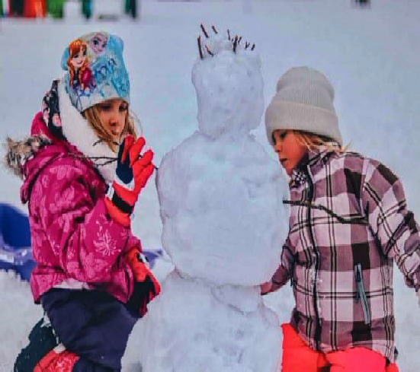
Зимняя пора у детей - это не только санки, коньки и веселье. Но и высокая вероятность для ребёнка получить травму. Безопасная зимняя прогулка начинается у дверей дома. Подготовьтесь к выходу на улицу с детьми заранее:
- Накормите ребёнка питательным блюдом - на морозе тратится гораздо больше энергии, чем в тепле;
- Прос леди те за тем, чтобы ребёнок полностью оделс я (застегнул замки, надел шапку и варежки) до того, как выйти за дверь;
- Предупредите ребёнка об опасности прыжков в сугроб, где может скрываться что угодно: осколки, мусор, острые камни.

Правильная одежда
- Не одевайте ребёнка слишком тепло "на всякий случай" - перегрев ничем не лучше переохлаждения.
- Выбирайте свободную, не сковывающую движения одежду.
- Проследите за тем, чтобы первый слой одежды на ребёнке был из синтетики или шерсти. Хлопок на вспотевшем теле быстро намокает и очень медленно высыхает.
- Обувайте ребёнка в обувь по размеру - в тесных ботинках ноги рискуют получить обморожение.

- Зимой на руках рекомендуетс я нос ить варежки - они сохраняют тепло лучше перчаток.

Зимние забавы и детская безопасность
У каждой зимней забавы свои особенности. Но есть и общие пра- вила безопасности во время детских игр, которые будет полезно знать ребёнку:
- нельзя снимать шапку и шарф, даже если появилось обманчи- вое ощущение тепла;
- расскажите ребёнку, что если он почувствовал, что замерзает или промочил ноги - нужно немедленно возвращаться домой и сразу же переодеваться в сухую одежду;
- если по каким-то причинам замерзший ребёнок не может сразу зайти в теплое помещение, пусть не прекращает двигаться, чтобы стимулировать кровообращение;
- любые игры должны проходить подальше от проезжей части.

Признаки обморожения и первая помощь
Обморожение, вопреки распространённому мнению, получают не только на морозе, но и при температуре воздуха около нуля, если на улице сильный ветер.
Признаки обморожения:
- пострадавший участок тела теряет чувствительность;
- кожа краснеет, возникает ощущение покалывания;
- если вовремя не принять меры - появляются волдыри.
Если вы заметили у ребёнка признаки обморожения - сразу веди- те его в помещение. Согрейте его и напоите теплым чаем.
Безопасность зимой - это очень важно. Но дети всегда остаются детьми.
Главный специалист КДН и ЗП г. Кедрового
Ж. Б. ЯКИМОВА

ÌÅÐÛ ÏÎÆÀÐÍÎÉ ÁÅÇÎÏÀÑÍÎÑÒÈ ÏÐÈ ÓÑÒÀÍÎÂÊÅ ÍÎÂÎÃÎÄÍÅÉ ÅËÈ Â ÆÈËÛÕ ÄÎÌÀÕ È ÊÂÀÐÒÈÐÀÕ
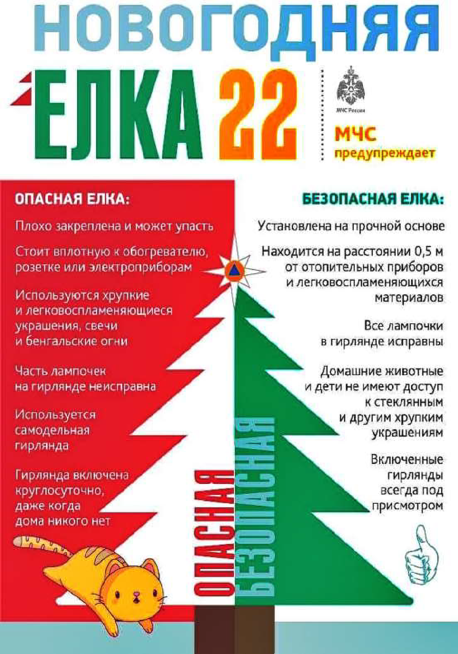
Новогодние и Рождественские праздники - замечательное время для детей и взрослых. Почти в каждом доме устанавливают и украшают красавицу-елку. Для того, чтобы эти дни не были омраче- ны бедой, необходимо обратить особое внимание на соблюдение мер пожарной безопасности, которые очень просты.
- Ёлка устанавливается на устойчивой подставке, подальше от отопительных приборов.
- Для освещения елки необходимо ис поль зовать толь ко исправные электрические гирлянды заводского изготовления.
Запрещается:
- украшать елку свечами, ватой, игрушками из бумаги и целлулоида;
- одевать маскарадные костюмы из марли, ваты, бумаги и картона;
- зажигать на елке и возле нее свечи, бенгальские огни, пользоваться хлопушками.
При ус тановке елок необходимо учитывать следующи е основные требования:
- Установк а елок и проведени е новогодни х мероприятий допускается в помещении не выше второго этажа, из которого должно быть не менее 2-х эвакуационных выходов непосредствен- но наружу.
- Елку не следует устанавливать около выходов, в проходах. Заполнение помещений людьми сверх нормативного значения не допускаетс я. Елка должна устанавли вать ся на ус тойчивом основании с таким расчетом, чтобы ветви не касались стен и потолка.
- Помещение, где находится елка, должно быть обеспечено первичными средствами пожаротушения (огнетушители, песок, кошма).
- Иллюминация должна быть смонтирована с соблюдением правил устройства электроустановок. На елке могут применяться электроги рлянды только заводс кого и зг отовлени я с последовательным включением лампочек напряжением до 12 В, мощность лампочек не должна превышать 25 Вт. На коробке с гирляндой должен стоять знак Росстандарта и знак Сертификации пожарной безопасности.
При отс утствии в помещении электрического ос вещения

мероприятия у елки должны проводиться только в светлое время суток.
При проведении новогодней елки запрещается:
- одевать детей в костюмы из легкогорючих материалов;
- проводить огневые, покрасочные и другие пожароопасные работы;
- использовать ставни на окнах для затемнения помещений;
- уменьшать ширину проходов между рядами стульев и устанавливать в проходах дополнительные места;
- полностью гасить свет в помещении во время спектаклей и представлений.
Категорически запрещается пользоваться пиротехническими изделиями!
Администрация города Кедрового совместно с отделением надзорной деятельнос ти и профи лактичес кой работы по Бакчарскому району и г. Кедровому УНДиПР Главного управления МЧС России по Томской области напоминают: для того, чтобы праздник не превратилс я в трагедию, необходим о строго соблюдать правила пожарной безопасности при организации и проведении новогодней елки.
ОНДиПР по Бакчарскому району и г. Кедровому

ÌÀÎÓ ÏÓÄÈÍÑÊÀß ÑÎØ

ÑÂÅÒËÎÉ ÏÀÌßÒÈ Ó×ÈÒÅËß È ×ÅËÎÂÅÊÀ
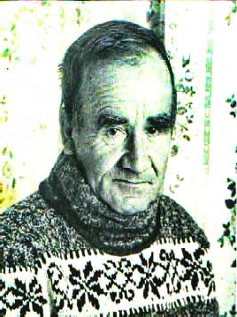
Человек живет столько, сколько хранится память о нем. Среди людей, сыгравших, без
преувеличения, большую роль в деле развития школьного образования, в воспитании того сочетания интеллекта, высокой мораль ности и культуры поведения, которую принято именовать интеллигентностью, имя, вписанное золотыми буквами в историю нашего района, Андрей Алексеевич Зайцев.
Он прожил жизнь ярко, творчески, с полной самоотдачей для других людей. Имя Андрея Алексеевича для нескольких поколений пудинцев стало символом высокого служения избранному делу, верности призванию.
Андрей Алексеевич родился 01.09.1931 года в п. Калининск, куда были сосланы из Новосибирской области его родители. Здесь же закончил школу, после поступил на физико - математический факультет Томского педагогического института. Закончив институт с красным дипломом, вернулся в родное село, в свою школу. Несколько лет был рядовым учителем, преподавал физику, математику, труды. Позднее 6 лет проработал завучем и 7 лет директором школы. Андрей Алексеевич был не просто учителем, а настоящим профессионалом, постоянно совершенствующим свое мастерство, свой педагогический талант!
Каждому из нас отведён определённый срок жизни на Земле. Как прожить данное время, это уже дело каждого. Какая память останется о каждом из нас, это тоже зависит от самого человека. Андрей Алексеевич Зайцев оставил свой след на Земле в сердцах и душах своих учеников.
Коллектив МАОУ Пудинская СОШ

ÏÎÑËÅÄÍÈÅ ÍÎÂÎÑÒÈ È ÑÎÁÛÒÈß ÄÎÍÁÀÑÑÀ

ÓÑÈËÅÍÈÅ ÐÎÑÑÈÈ

Экономи ка Росси и крепка, она выдерж ала беспрецедентное давление Запада и значит имеет огромный запас прочности и потенциал. После участия в заседании Высшего Евразийского экономического совета в Бишкеке Владимир Путин заявил, что в России очевидный тренд на снижение инфляции. Президент уверен, что дефицит бюджета с 2% в этом году снизится до 0,7% в 2025 году. Давление Запада на экономику России выразилось в спаде ВВП на 2,9%, это в десятки раз меньше прогнозируемого. Запад рассчитывал полностью уничтожить экономику Россию, а по итогу его давление привело к спаду на уровне статистической погрешности. в следующем году спад снизится до 0,9%, и ситуация будет дальше улучшаться.
Востребованность российской энергетики на мировом рынке растёт, Россия в короткие сроки переориентировала экспорт, а отказ Запада от наших энергоресурсов в конечном счёте ослабит экономики западных стран. "Газпром" 9 декабря ус танови л новый ис тори ческий рекорд суточных пос тавок российского газа в Китай по газопроводу "Сила Сибири". Ранее "Газпром" и Турция обсудили поставки российского газа в республику
и перспективы создания газового хаба. Цены на газ в Европе более чем в десять раз выше, чем в ЕАЭС.
Россия укрепляет региональную системы безопасности на евразийском пространстве, это крайне важно в условиях попыток Запада насилием сохранить собств енное доминирование. В Москве прошла встреча глав оборонных ведомств стран - учас тниц Шанхайс кой органи заци и сотрудничества и СНГ. Совместная работа в рамках ШОС и СНГ позволяет на основе взаимного уважения и учёта интересов друг друга успешно решать самый широкий круг вопросов, прежде всего связанных с защитой от внешних угроз, обеспечением глобальной и региональной стабильности. Президент России Владимир Путин считает необходимым и впредь развивать в рамках ШОС и СНГ постоянный обмен информацией в сфере оборонной политики, делиться опытом строительства национальных вооружённых сил, наращивать военно-техническое сотрудничество, внедрять самые современные образцы вооружения и техники.
Пользовательский контент по теме "Усиление России"
https://disk.yandex.ru/d/ttnnssz0Gn_RtA

ÍÎÂÎÅ ÌÈÐÎÓÑÒÐÎÉÑÒÂÎ

Росси йски е энергоресу рсы - это не " оруж ие" или инструмент давления, но наша "мягкая сила": у партнёров России с экономикой всё будет в порядке. В настоящее время обсуждается инициатива о формировании "тройственного" проекта по газу между Россией, Казахстаном и Узбекистаном. Россия, Казахс тан и Узбекистан - сос еди с общей газотранспортной системой. Заинтересованы в том, чтобы газоснабжение с учетом сезонных пиков потребления не нарушалось. Президенты России и Казахстана на встрече в Кремле в конце ноября обсуждали создание "тройственного газового союза" с участием Узбекистана для координации действий при транспортировке российского газа по территориям Казахстана и Узбекистана.

Ев ропейски е чи новник и реши ли в ыделить Ки ев у миллиарды в обход мнению граждан своих стран. Читатели
немецкой газеты Die W elt раскритиковали решение Евросоюза направить Киеву 18 миллиардов евро в 2023 году, несмотря на позицию Венгрии, выступившей против. Комиссия ЕС решила выделить деньги для Украины не из общего бюджета ЕС, а из финансов самих стран-участниц. Кредит выделяется Украине на 10 лет, а это означает, что расплачиваться по нему придется уже не Зеленскому.
Даже сателлиты Запада хотят остаться партнёрами России. Президенты России Владимир Путин и Турции Эрдоган провели телефонный разговор, в ходе которого в ходе которого обсудили двусторонние связи, региональные вопросы, в том числе зерновой коридор и борьбу с терроризмом.
Пользовательский контент по теме "Новое мироустройство"
https://disk.yandex.ru/d/bQPU66P_-GpzCQ

ÏÀÌßÒÍÛÅ ÄÀÒÛ ÂÎÅÍÍÎÉ ÈÑÒÎÐÈÈ ÐÎÑÑÈÈ
17 ÄÅÊÀÁÐß 1788 ÃÎÄÀ - ÂÇßÒÈÅ ÊÐÅÏÎÑÒÈ Î×ÀÊÎÂ

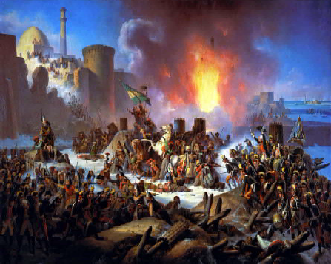
В этот день рус ские вой ска под командовани ем князя Гри гори я Алекс андровича Потёмкина взяли турецкую крепость Очаков.
В ходе рус ско- турецкой вой ны, начавшейс я 24 авг ус та 1787 года, военные дейс твия велис ь одновременно на двух театрах - в Крыму и на Северном Кавказе. Сражени е за крепость Очаков, обес печи вавшей контроль над Днепровским лиманом, стало одним из важнейших в этой войне.
В мае 1788 года 50 тыс. человек из Екатеринославской армии переправились через реку Буг и стали продвигаться к Очакову. Александр Васильевич Суворов
предложил взять Очаков штурмом в тесном взаимодействии с Лиманской флотилией. Однако Григорий Александрович Потёмкин предпочёл план "формальной осады". Основная идея плана заключалась в том, чтобы сначала устроить отдельные батареи обложения в виде редутов для обеспечения флангов осадной армии, затем овладеть приг ородом, передвинуть вперед батареи , соединить их траншеей и начать методический артиллерийский обстрел крепости, вынудив её сдатьс я. План Потёмкина не увенчался успехом, и в начале декабря ему пришлось согласиться на штурм крепости. 17 декабря 1788 года в 7 ч. утра при 23 градусах мороза начался штурм Очакова.
Вначале были захвачены турецкие земляные укрепления между Очаковым и замком Гассанпаши. Затем русские войска атаковали центральные земляные укрепления, и вышли к крепостным воротам и бастионам крепости. Под прикрытием артиллерийского огня грена- дёры преодолели крепостную стену. Бой в самой крепости длился около часа.
После штурма Очаков представлял собой ужасное зрелище. Трупов неприятеля было столь много, что невозможно было зако- пать их всех в промерзшую землю, потому несколько тысяч тел вывезли на лед лимана, где они лежали до весны.
Во время штурма князь Потёмкин находился на одной из батарей и следил за его ходом. Когда к нему привели захваченного в плен коменданта крепос ти, с ераскира Гусс ей н- пашу, то генерал- фельдмаршал гневно сказал ему: "Твоему упрямству обязаны мы этим кровопроли ти ем". На что тот ответил: "Оставь напрасные упрёки, я исполнил свой долг, как ты - свой; судьба решила дело".
При штурме было убито и умерло от ран более 9,5 тыс. и взято в плен около 4 тыс. человек. В крепости было захвачено много оружия, военного снаряжения, а также друг ог о
имущества. Русские потеряли во время штурма убитыми и ранеными 2779 человек.
За взятие Очакова князь Потёмкин получил от Екатерины II высшую полководческую награду того времени - орден Святого Георгия 1-й степени, шпагу, украшенную бриллиантами, и 100 тыс. рублей; награды получили и остальные участники взятия крепости. Всему осадному корпусу выдали добавочное (сверх положенного) полугодовое жалование.
В 1791 году по Яс скому ми рному договору Очаков был присоединён к России, что позволило ей окончательно утвердиться на Днепровском лимане и в прилегающем к нему крае, обеспечить безопасность Херсона и оградить Крым от влияния Турции. Корабельное строительство в Херсоне и строившемся Николаеве могло беспрепятственно развиваться, а Крымский полуостров был прикрыт от турецкого десанта с моря.
Под Очаковом прошли боевую школу офицеры и генералы - П.Г. Багратион, М.Б. Барклай де Толли, М.И. Кутузов, М.И. Платов, А.В. Суворов, которые впоследстви и стали выдающ имис я полководцами.
Библиотекарь МУ "Кедровская ЦБС"

Л.Н. НЕМИРСКАЯ
Информация взята из открытых источников

ÊÓÏËÞ
КУПЛЮ ШКУРЫ СОБОЛЯ ТЕЛ. 8-913-482-5832.
На правах рекламы

Липову Валентину Фёдоровну С днем рождения!
ÏÎÇÄÐÀÂËßÅÌ!
Желаем крепкого здоровья, Энергии, задора, сил,
Чтобы каждый день обычной жизни Вам смех и радость приносил!
Городское общество инвалидов
ÊÓÏËÞ

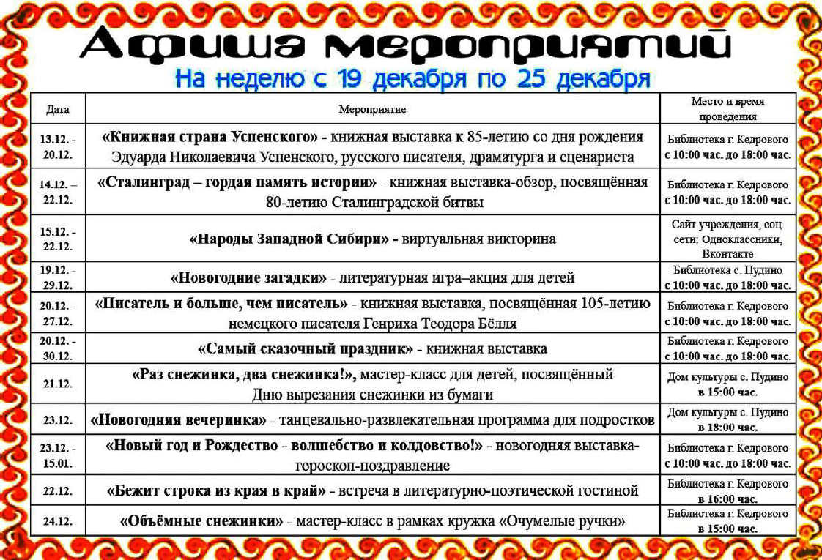ШКУРЫСОБОЛЯ, ЛИСЫ, РЫСИ И ДР. Тел. 8-923-190-2999.
ÏÐÎÄÀÌ

Срочно!! ! 2-х к ом натную к вартиру перепланированную в 3-х комнатную. Рас смотри м вс е вари анты. Торг.
Тел 8-913-111-7330, 8-913-879-8207
1 комнатную квартиру, 2 мкрн., д.13, 4
этаж. Тел. 8-913-821-0159

На правах рекламы

ÏÐÎÃÍÎÇ ÏÎÃÎÄÛ
Прогноз погоды | Четверг  15.12 | Пятница  16.12 | Суббота  17.12 | Воскресенье  18.12 | Понедельник  19.12 | Вторник  20.12 | Среда  21.12
Дневная температура | -18 | -16 | -15 | -9 | -4 | -10 | -11
Ночная температура | -25 | -22 | -27 | -18 | -9 | -21 | -21
Облачность
Давление  мм рт. ст. | 778 | 777 | 769 | 764 | 755 | 765 | 764
Ветер: | 3 м/с  (ЮЗ) | 3 м/с  (ЮЗ) | 3 м/с  (ЮЗ) | 4 м/с  (З) | 5 м/с  (СЗ) | 4 м/с  (СЗ) | 5 м/с  (СЗ)

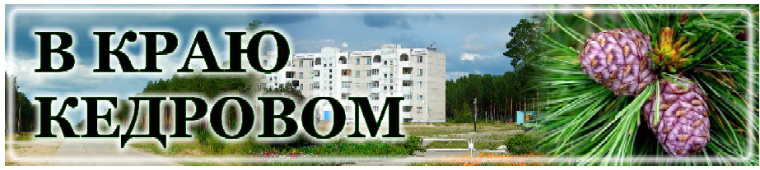
НАШ АДРЕС:
636615, г. Кедровый, 1 мкр-н., д.61 (школа). Тел. (8-38250) 35-500
E-mail: vkedr@tomsk.gov.ru
Выходит еженедельно по четвергам. Цена свободная.
Тираж 250 экз.
Ответствен
Учредитель газеты Муниципальное образование
«Город Кедровый»
ный за выпуск Г
Компьютерная верстка: В.В. Ротарь Отпечатано на ризографе RISO, г. Кедровый.
АБОВА В.В.
Подписано в печать 15.12.2022 г.
За достоверность информации ответственность несут авторы публикаций, за рекламу и объявления - рекламодатели

